SOFTWARE REQUIREMENT SPECIFICATION

WARKOP CAK DJI



Untuk mata kuliah :

Analisis Desain Berorientasi Objek

Disusun Oleh:

AHMAD BAHRUL ULUM 1841720150

MUHAMMAD HIFZHAN SILMI 1841720159

REZA FEBRIANSYAH 1841720111

Tanggal Pembuatan :

20 Februari 2020

Untuk Klien :

Warkop Cak Dji, Malang

PROGRAM STUDI TEKNIK INFORMATIKA

JURUSAN TEKNOLOGI INFORMASI

POLITEKNIK NEGERI MALANG

FEBRUARI 2020

Table of Contents

Bab 1 Pendahuluan 3

Latar Belakang 3

Tujuan 3

Lingkup Sistem 3

Terminologi 3

Sistematika Dokumen 3

Bab 2 Deskripsi Umum Sistem 4

Tujuan Bisnis 4

Organisasi Usulan 4

Prosedur-prosedur Usulan 5

Bab 3 Kebutuhan Fungsional 6

Diagram Use Case 6

# Bab 1 Pendahuluan

## Latar Belakang

Kopi tak bisa dipisahkan dari kehidupan mahasiswa. Selain membantu menahan kantuk, kopi diyakini bisa menambah fokus para mahasiswa dalam mengerjakan tugas. Banyak mahasiswa yang mencari café dengan fasilitas memadai dengan harga yang terjangkau. Warkop Cak Dji adalah salah satu café di Kota Malang yang berlokasi berdekatan dengan kampus UB, POLINEMA, UM, UIN, dan lain sebagainya. Selain tempat yang strategis, Warkop Cak Dji menawari faslitas dengan harga yang terjangkau. Mulai dari lesehan, *Meeting Room,* menu yang banyak variannya dll.

Dari segala fasilitas yang ditawarkan, pasti ada permasalahan yang dikeluhkan oleh konsumen maupun ownernya sendiri. Misalnya ada salah satu konsumen yang memesan *Meeting Room,* namun diwaktu yang bersamaan ada konsumen lain yang juga memesan *Meeting Room* tersebut. Maka dari itu kami mencoba mengusulkan membuat Website guna mempermudah segala kebutuhan di Warkop Cak Dji.

## Tujuan

Tujuan dirancangnya proyek system informasi Warkop Cak Dji ini antara lain :

1. Mengurangi terjadinya bentrokan saat ada sesame konsumen yang memesan meeting room.
2. Proses cek stok barang di Warkop Cak Dji agar lebih mudah.
3. Pembukuan di Warkop Cak Dji agar lebih tertata dan efisien.

## Lingkup Sistem

Proyek system informasi Warkop Cak Dji yang akan dikembangkan memiliki beberapa lingkup system yang harus dikerjakan yaitu sebagai berikut :

1. Menganalisis setiap prosedur-prosedur yang berhubungan dengan pendaftaran member, pegawai, pemesanan tempat, update stock barang.
2. Mendesain Website Warkop Cak Dji.
3. Pemubatan Website Sistem Informasi Warkop Cak Dji.
4. Pelatihan terhadap pegawai Warkop Cak Dji.
5. Pemeliharaan Sistem Pada Website yang akan dibuat.
6. Dokumentasi sistem yang telah dibuat.
7. Menerapkan serta melakukan percobaan website ini sampai dengan penerapan sistem informasi berjalan dengan baik.

## Terminologi

-

## Sistematika Dokumen

-

# Bab 2 Deskripsi Umum Sistem

## Tujuan Bisnis

Tujuan dari dibuatnya Sistem Informasi Warkop Cak Dji berbasis Website ini adalah untuk memudahkan baik itu konsumen maupun pegawai serta owner Warkop Cak Dji. Pada website ini nantinya akan disematkan POS untuk memudahkan proses transaksi harian, informasi menu, reservasi tempat, cek stock barang, serta member untuk memberi kenyamanan pada konsumen.

## Organisasi Usulan

Manager Warkop Cak DJi

Waitress Warkop Cak DJi

Cashier Warkop Cak DJi

Stock Supervisor

Warkop Cak Dji

**Gambar 1.1** Contoh struktur organisasi usulan.

Berdasarkan struktur organisasi usulan pada Gambar 1.1, maka berikut adalah penjelasan mengenai deskripsi kerja untuk masing-masing posisi :

1. Manager Warkop Cak Dji
2. Menambah data pegawai
3. Melihat informasi pegawai
4. Mengubah/mengedit informasi pegawai
5. Melihat laporan transaksi harian
6. Stock Supervisor Warkop Cak Dji
7. Meng-update/merubah stock barang
8. Melaporkan jumlah stock barang
9. Cashier Warkop Cak Dji
10. Mencatat transaksi yang terjadi setiap hari
11. Waitress Warkop Cak Dji
12. Melayani konsumen dengan baik dan benar

## Prosedur-prosedur Usulan

|  |  |
| --- | --- |
| CALON PEGAWAI | MANAGER |
|  |  |

**Gambar 1.2** Contoh prosedur yang digambarkan dengan sistem flowchart.

# Bab 3 Kebutuhan Fungsional

## Diagram Use Case

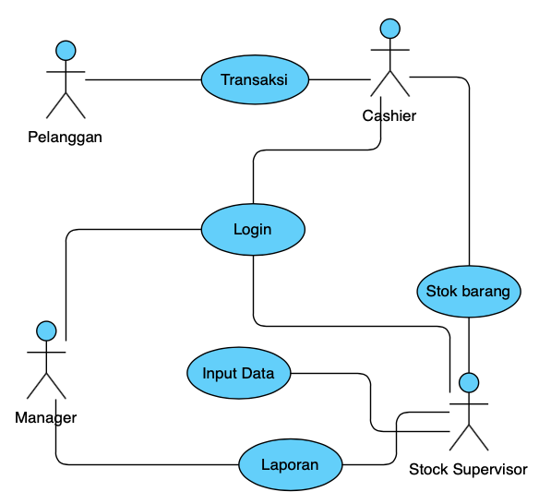

**Gambar 1.3** Contoh diagram use case.